Дата 24.02.2021 р.
Математика 5 клас
Урок 105

Тема: Розв’язування текстових задач на десяткові дроби
Мета: закріпити вміння учнів виконувати додавання й віднімання десяткових дробів та удосконалювати навички застосування одержаних знань при розв’язуванні вправ та задач прикладного змісту; розвивати логічну пам'ять, мислення, уміння аналізувати, робити висновки; виховувати усвідомлення значення математики для повноцінного життя в сучасному суспільстві.
Формування компетентностей:
- математична компетентність: повторити, систематизувати і узагальнити знання учнів про правила додавання і віднімання десяткових дробів, відтворити і перевірити вміння розв’язувати задачі і вправи на додавання і віднімання десяткових дробів, що мають практичний зміст;
ключові компетентності:
- спілкування державною мовою – грамотно висловлюватися українською мовою, чітко, лаконічно та зрозуміло формулювати думку; доречно та коректно вживати в мовленні математичну термінологію;
- основні компетентності у природничих науках та технологіях – усвідомлювати важливість математики як універсальної мови науки;
- уміння вчитися впродовж життя – визначати мету своєї діяльності, аналізувати і застосовувати потрібні знання та способи для досягнення поставленої мети; контролювати, коригувати та оцінювати результати своєї навчальної діяльності; формувати свідоме ставлення до навчання;
- інформаційно-цифрова компетентність – вміння безпечно користуватися інтернетом, застосовувати онлайн-сервіси для навчального процесу
Тип уроку: урок удосконалення знань, умінь і навичок.
Хід уроку
Підготовчо-мотиваційний етап
І. Організація класу
Підготовка класу до роботи. Наявність підручника, зошита, пеналу, щоденника на парті.
Нагадуємо правила роботи:
- Уважно слухай того, хто говорить.
- Не критикуй! Не принижуй!
- Право промовчати.
- Взаємна повага.
- Дотримуйтесь визначеного часу.
ІІ. Перевірка домашнього завдання
Для зʹясування рівня складності домашнього завдання учням пропонується переглянути слайди з назвами сучасних українських пісень та обрати для себе той варіант, котрий найвлучніше передає емоції, що виникли при підготовці до уроку.

 | 
KAZKA  ,,ПЛАКАЛА” | ДРУГА РІКА  ,,СЕКРЕТ”
 | 
ОКЕАН ЕЛЬЗИ  ,,БЕЗ БОЮ” | VIVIENNE MORT  ,,ДОСВІД”
Виконання тесту – https://vseosvita.ua/test/start/fnj506
Перевірка за готовими відповідями. Обміняйтесь зошитами з сусідом справа.
№ 1
Розв’язання
- 13,8 – 2,9 = 10,9 (грн) – має ІІ учень;
- 13,8 + 10,9 = 24,7 (грн) – мають І і ІІ учні разом;
- 24,7 – 10,2 = 14,5 (грн) – ІІІ учень;
- 24,7 + 14.5 = 39,2 (грн)
Відповідь: 39,2 грн мають разом три учні.
№ 2
12,8 – (х+4,723)=1,05;
х+4,723=12,8 – 1,05;
х+4,723 = 11,75;
х = 11,75 – 4,723;
х = 7,027.
Відповідь: х = 7,027.
№ 3
(7,8+х)-3,5=9,2;
7,8+х = 9,2+3,5;
7,8+х=12,7;
х = 12,7 – 7,8;
х = 4,9.
Відповідь: х = 4,9.
Оцініть завдання домашньої роботи за такими критеріями: кількість правильних відповідей помножити на три і додати один. Максимальна оцінка 10 балів.
ІІІ. Мотивація навчального процесу
Ви уже доволі гарно навчилися додавати та віднімати десяткові дроби. І сьогодні ми спробуємо використати ваші знання з користю. Тобто, будемо розв’язувати задачі та вправи.
Отже, у зошитах записали 24 лютого. Класна робота.
Намалюйте на полі в зошиті смайлик , який відповідає настрою з яким ви прийшли на урок.
Отже, тема уроку "Розв’язування задач на десяткові дробами ".

ІV. Актуалізація опорних знань
Для того, аби успішно виконувати завдання, нам потрібно пригадати правила.
- Сформулюйте правило додавання двох десяткових дробів.
- Сформулюйте правило віднімання двох десяткових дробів.
- З чого складається десятковий дріб?
- Як порівнюють десяткові дроби?
- Чи зміниться значення десяткового дробу, якщо справа дописати нулі?
- Як знайти невідомий доданок?
- Як знайти невідоме зменшуване?
- Як знайти невідомий від’ємник?

Пропоную вам виконати вправу і дізнатися, наскільки добре ви умієте використовувати правила до розв’язування прикладів. Працюємо у парах.
Завдання виконуємо уважно. Усі дії записуємо собі у зошит та, при потребі, виконуємо додавання у стовпчик.
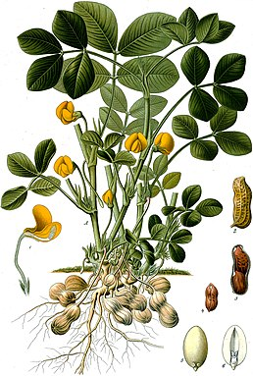
За таблицею визначте букви, що відповідають отриманим результатам. Із цих букв складіть слово.
1) 12,2 + 1,9; (14,1) А
2) 14 + 19,3; (33,3) Р
3) 8,3 – 5,7; (2,6) А
4) 11,8 – 10,9; (0,9) Х
5) 17,5 + 25; (42,5) І
6) 37,6 – 12. (25,6) С
А | І | М | О | Р | Б | С | А | Х
2,6 | 42,5 | 40,5 | 32,3 | 33,3 | 24,6 | 25,6 | 14,1 | 0,9

Сьогодні «День шоколадного арахісу»
Арахіс культурний, арахіс підземний або земляний горіх (Arachis hypogaea) — однорічна трав'яниста рослина родини бобових з прямостоячим або сланким стеблом. Походить з Бразилії та росте у дикому вигляді в Південній Америці. Широко культивується в Індії, Китаї, Африці, США, глибоко ввійшов до культури цих країн. Вирощується також у Закавказзі, Середній Азії; в Україні — в степовій, частково в лісостеповій зонах. В Україні перші посіви були зроблені в районі Одеси. Цвіте з червня-липня до осені. Плоди дозрівають у вересні-жовтні. Рослина висотою 25-40 см, з гіллястим стеблом і опушеними прямостоячими листям.

https://www.youtube.com/watch?v=FSZAuuHerbU&feature=youtu.be

V. Закріплення знань та вироблення вмінь
А тепер пропоную попрацювати у парах. Кожна пара отримує задачу. Ваше завдання, проаналізувати задачу, обговорити її розв’язання у парі та, звісно ж, розв’язати її.
Час 5 хвилин на розв’язання і до 2 хвилин на презентацію розв’язку.
Група 1 (Підприємливість і фінансова грамотність)
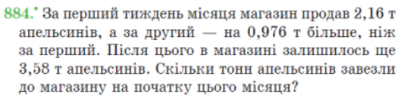
(Відповідь: 8,876 т)
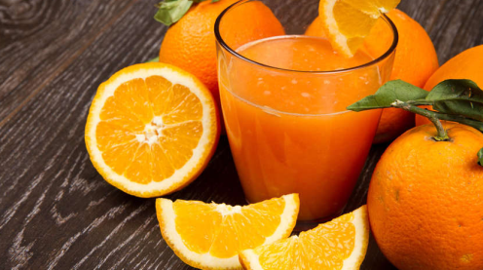

Апельсини – улюблені ласощі багатьох, від малого до старого. Проте мало хто знає, що крім того, вони смачні і багаті вітаміном С, вони – відмінні лікарі. У чому користь апельсинів?
Вміст в апельсинах саліцилової кислоти дозволяє їх використати для зниження температури.
Як і більшість помаранчевих продуктів, апельсини є відмінним антидепресантом. Приготований з них сік-фреш відмінно підбадьорює і тонізує організм.
Суміш апельсинової шкірки і трави меліси – відмінний заспокійливий засіб при сильному серцебитті.
Єдине протипоказання для ” апельсинотерапії” — виразка шлунку і гастрит з підвищеною кислотністю.
Група 2 (Екологічна безпека та сталий розвиток)

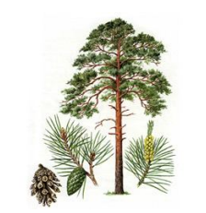
У процесі росту сосна ввібрала з повітря 1,84 т вуглекислоти, із землі 0,55 т води і 0,03 т мінеральних речовин, а виділила у повітря 1,42 т кисню. На скільки збільшилася маса сосни? (Відповідь: 1 т)

В Україні налічується 17 видів сосен. Найпоширенішою є сосна звичайна (Pinus sylvestris L.), яка виростає до 40 м заввишки. Дерево живе 300–400, іноді й більше років.
Латинська назва сосни звичайної — Pinus sylvestris — походить від кельтських слів «пін» — скеля і «сільвестріс» — лісова.
Сосну використовують у садово-паркових насадженнях, для закріплення пісків та в полезахисних смугах. Її садять там, де потрібно створити протидію шкідливим явищам природи. Уздовж залізниць сосни затримують сніг, на берегах водойм і в пустелях – рухомі піски, в ярах коріння сосни, закріплюючи ґрунт, зупиняє його розповзання. На схилах гір і по берегах річок сосна запобігає повені, затримуючи танення снігу, який стікає не бурхливими потоками, а спокійними струмочками. Сосни – зберігачі вод: під їхнім покровом не висихають і не міліють річки.

Група 3 (Громадянська відповідальність)
Довжина морських границь Чорного моря — 1056,5 км, Азовського моря— 249,5 км, Керченського проливу — 49 км. Знайти загальну довжину морських границь України.
(Відповідь: 1355 км)
Україна межує з сімома країнами: Польща, Словаччина, Угорщина, Румунія, Молдова, Росія і Білорусь. Загальна протяжність українського кордону становить 6992,982 км.
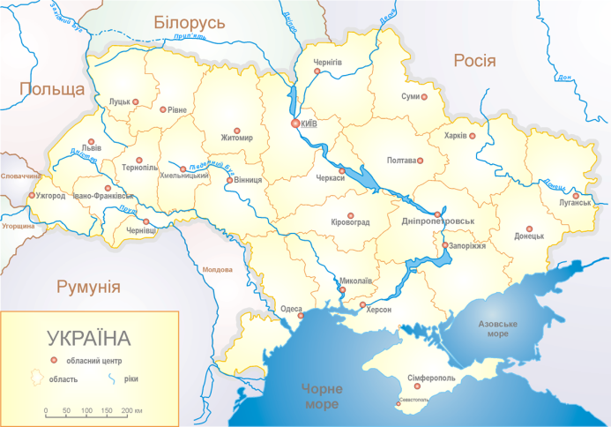
Група 4 (Здоров’я і безпека)
Витрата корму на кожну бджолину сім'ю в грудні становить 0,85 кг, в січні - на 0,2 кг більше, ніж у грудні, у лютому на 0,31 кг більше, ніж у січні, а в березні на 1,7 кг більше, ніж у грудні. Скільки корму потрібно для годівлі однієї бджолиної сім'ї на 4 місяці? (Відповідь: 5,81 кг)
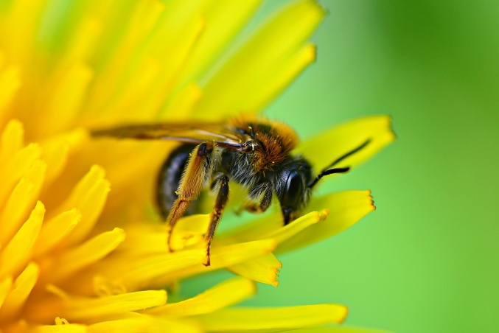

Резолюцією Генеральної Асамблеї ООН в грудні 2017 року було вирішено відзначати 20 травня World Bee Day (Всесвітній день бджіл). Дату обрали не випадково, адже саме в цей день народився засновник сучасного бджільництва Антоні Янши, уродженець Словенії.
Щоб виробити 1 кг меду, бджолам необхідно зібрати пилок з 1 мільйона квітів. Загалом бджоли одного вулика за рік заготовляють близько 150 кг меду. Натомість протягом усього життя одна бджола виробляє близько однієї дванадцятої чайної ложки меду. А от для того, щоб людина отримала одну ложку меду, бджоли в кількості двохсот особин повинні працювати протягом цілого дня.
Бджоли використовуються при пошуку вибухових речовин, причому вони показують навіть кращі результати, ніж спеціально навчені собаки.

Підсумково-рефлексивний етап

V. Домашнє завдання

VІ. Підсумок уроку. Рефлексія
Дякую усім за активну участь і гарну роботу!

